**Фотоотчет 20.04.2020**

Творчество семьи Агафоновых

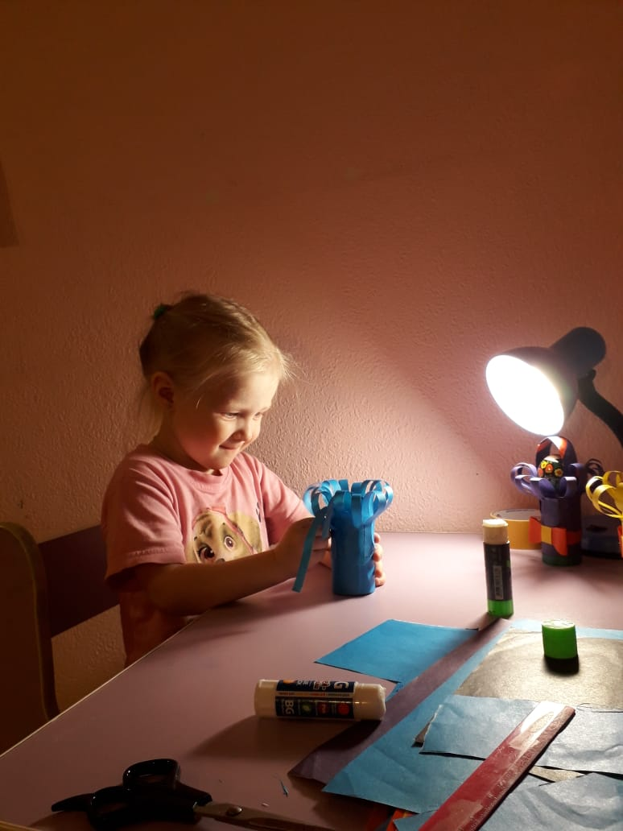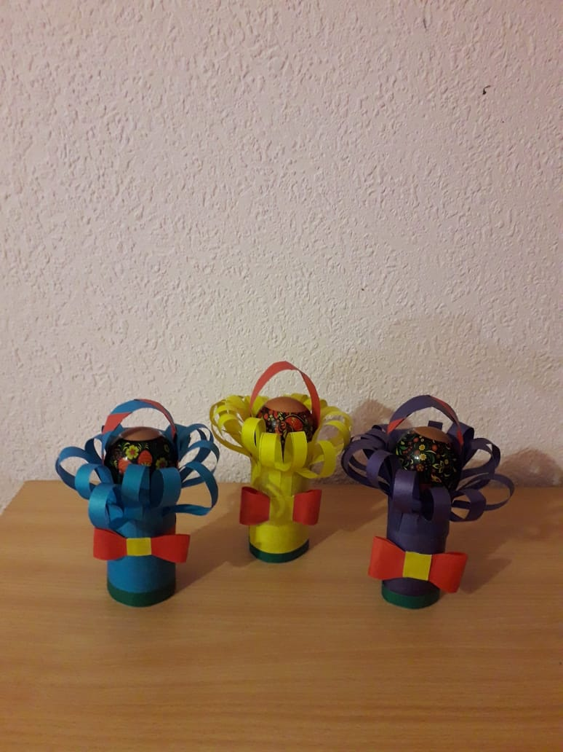

Агафонова Ангелина, 3 года